**ESCUELA NORMAL DE EDUCACIÓN PREESCOLAR**

LICENCIATURA EN EDUCACIÓN PREESCOLAR

***MATRIZ ANALÍTICA DE OBSERVACIÓN***

FORMA, ESPACIO Y MEDIDA

**DOCENTE:** ORALIA GABRIELA PALMARES VILLARREAL

**ALUMNA:** MARIANA GUADALUPE VALDÉS JIMÉNEZ

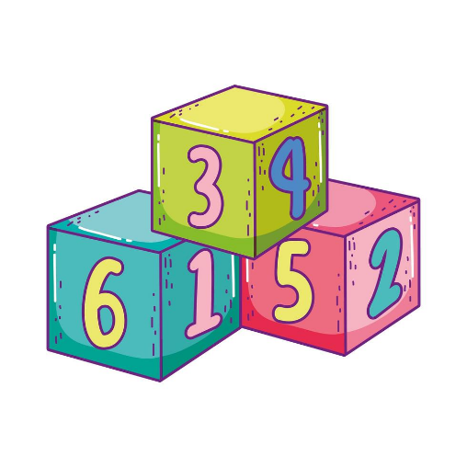2° “C’’ N° 19

SALTILLO COAHUILA A 16 DE JUNIO DE 2021

|  |  |  |  |  |
| --- | --- | --- | --- | --- |
| **Referente empírico: hechos** | **Análisis especulativo ¿Qué pasa aquí?** | **¿Qué logros tuvo el alumno al abordar las actividades?** | **¿Qué dificultades tuvo el alumno al abordar las actividades?** | **Referentes teóricos que expliquen logros y dificultades encontradas** |
| En esta actividad se trabaja realizando un experimento del curso de mundo natural, donde se emplea el tema de magnitudes y medidas y los niños usan unidades no convencionales para medir la capacidad con distintos propósitos. | Los niños debían de saber la cantidad exacta de ingrediente que utilizarían para realizar el experimento y así obtener buenos resultados, por ejemplo, debía de colocar cucharadas de bicarbonato al jugo de limón.  En el segundo experimento debía colocar agua hasta la mitad del vaso, después colocar 1 cucharada de aceite, etc.  En el tercer experimento debía de tener un lato hondo para pode meter la botella y que se realizaran burbujas. | Escuchar y comprender las indicaciones de la medida exacta que debería colocar en cada uno de los pasos del experimento. | Ninguna, a pesar de que la educadora en algunas ocasiones solo les decía “colocar un poco de agua en el vaso”, ellos calculaban la cantidad correcta y podían realizar el experimento correctamente. | -Lev Vygotsky Sostiene que los niños desarrollan su aprendizaje mediante la interacción social, son aquellas actividades que se realizan de forma compartida, permiten a los niños interiorizar las estructuras de pensamiento y comportamiento de la sociedad que les rodea.  - Quaranta menciona que se les debe de brindar brindarles la oportunidad para que puedan vincular aquellos conocimientos que construyeron en el entorno cotidiano con los contenidos de enseñanza y, de ese modo, ampliarlos y cargarlos de sentido. |